河北医科大学第二医院重症医学科基地简介

河北医科大学第二医院重症医学科成立于2010年，于2013年获批河北省临床重点专科，承担河北医科大学本科及研究生的教学工作，是集临床、科研、教学于一体的综合性科室。目前，我科共有硕士生导师2名，教授、主任医师1名，副教授、副主任医师2名，博士4名，其余均为硕士研究生，共培养硕士研究生30余人。现开放床位32张，依托河北医科大学第二医院各个优势学科，在多学科重症治疗领域全面发展。采用先进的监测与治疗技术，开展呼吸、循环、内环境的管理及监护。收治各类内、外、妇产科的急危重症病人，包括各种类型休克、呼吸衰竭、MODS、重症感染、重症急性胰腺炎、心肺脑复苏、病理产科、急性脑血管病、重型颅脑外伤、各类创伤及围手术期高危病人，救治成功率高，救治能力在省内处于领先水平。
我科可以独立完成ECMO、IABP、高级血流动力学监测、CRRT、无创脑血氧监测、人工气道建立与管理、ARDS保护性机械通气及俯卧位通气、纤维支气管镜、深静脉及动脉穿刺置管、重症超声、电复律与心脏除颤术等重症技术。
科主任佟飞，医学博士，二级教授，硕士研究生导师，河北省有突出贡献的中青年家，河北省著名重症医疗专家。担任中国医师协会重症医师分会全国委员；中华医学会肠外肠内营养学分会重症营养治疗学组委员；河北省医学会重症医学分会副主任委员；河北省医师协会重症医师分会副主任委员；河北省中西医结合学会重症分会副主任委员；河北省医学会重症医学分会质控中心副主任；河北省医学会肠内肠外营养学分会常委；河北省药学会重症药学专业委员会常委；河北省药学会罕见病专业委员会常委等，积极推动重症医学的学科发展，拥有极高的临床救治水平及学术造诣。
佟飞教授工作近30年，一直工作在危重症患者救治的一线，多次参加新型冠状病毒肺炎、SARS、甲流、肉毒素中毒等公共卫生事件中危重患者的救治，在新型冠状病毒肺炎的救治中，担任河北省新冠肺炎救治专家，两度亲临新冠肺炎救治的一线，辗转省内多地，负责危重新冠肺炎的救治，多次使患者转危为安，获得抗击新冠肺炎疫情“全国三八红旗手”、“河北省抗疫先进个人”及2021年河北省“最美医护”等荣誉称号。
河北医科大学第二医院重症医学科建立了完善的管理制度，采用规范的诊疗常规和技术操作流程，依托医院的各个强势学科，在“大医精诚”的医院精神下，以高度的责任心培养优秀的重症专业医生，是重症医师规培的理想之地。
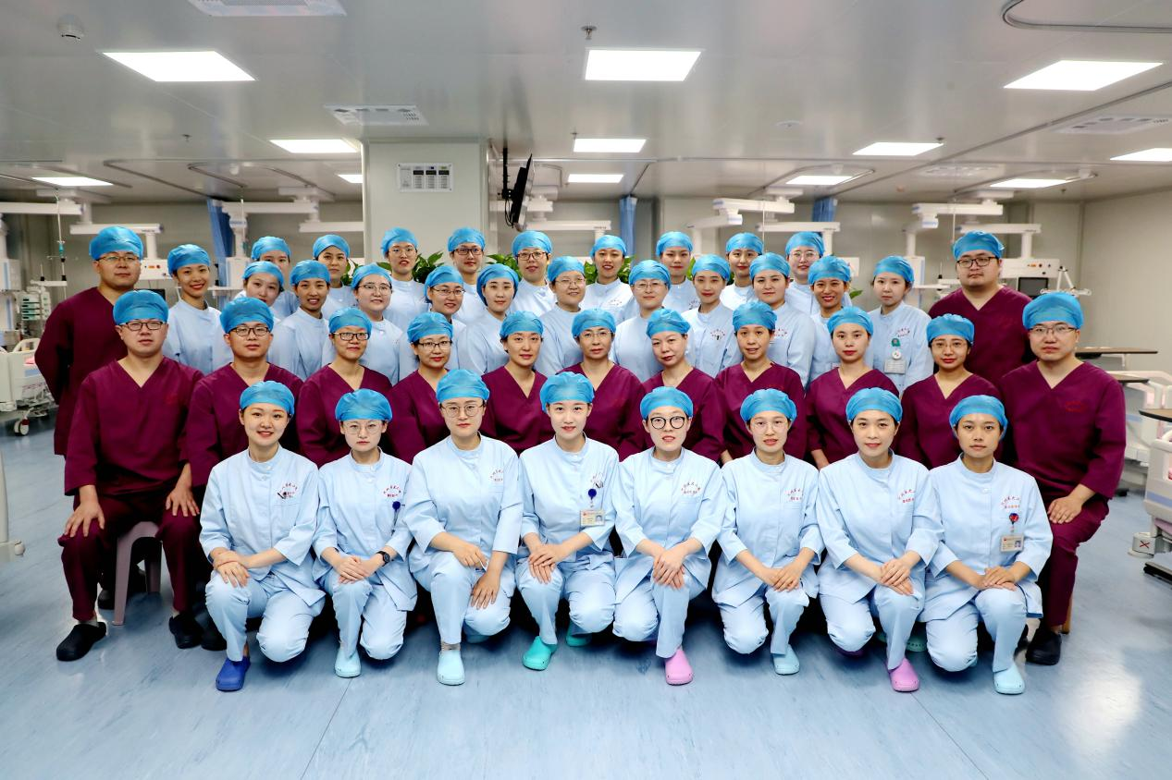
河北医科大学第二医院重症医学科

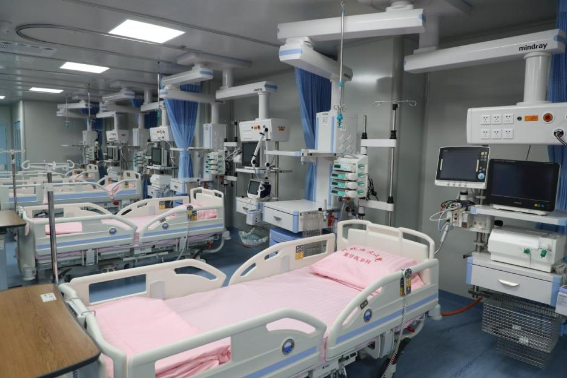
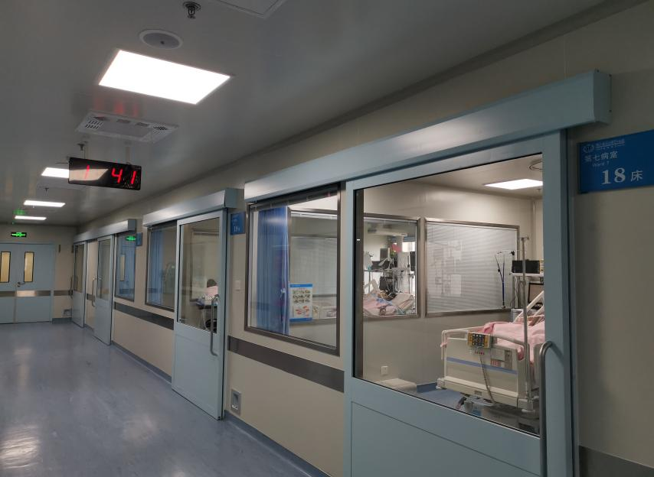

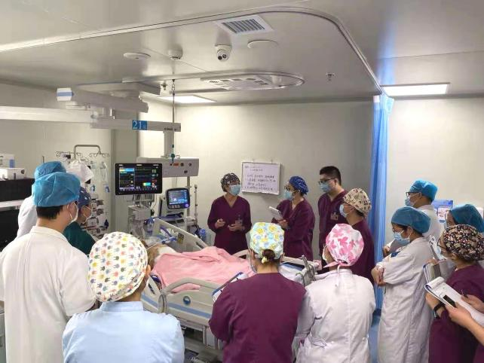 | 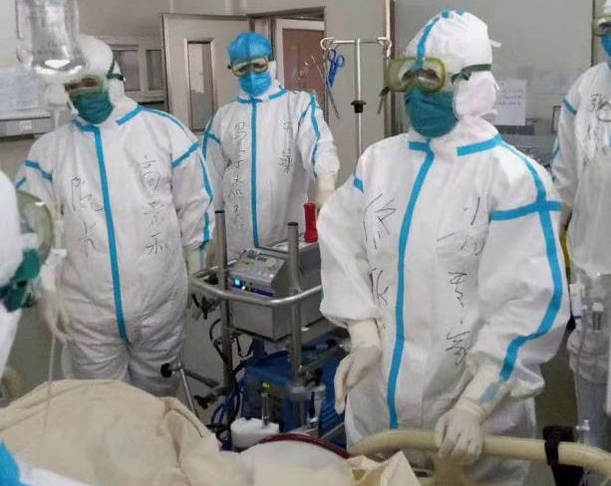
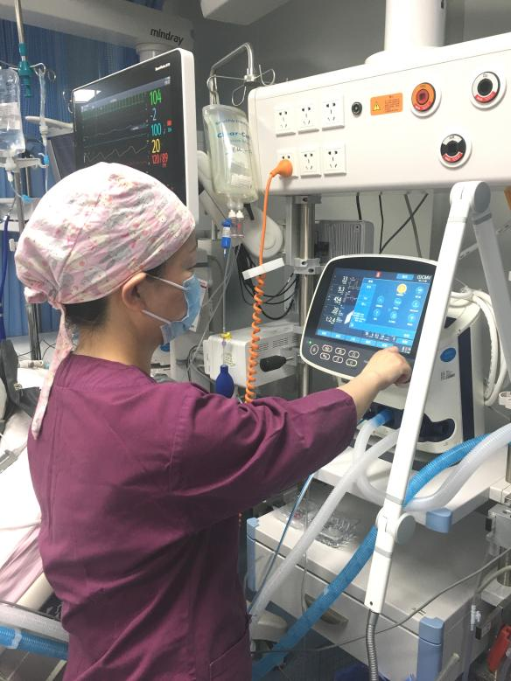 | 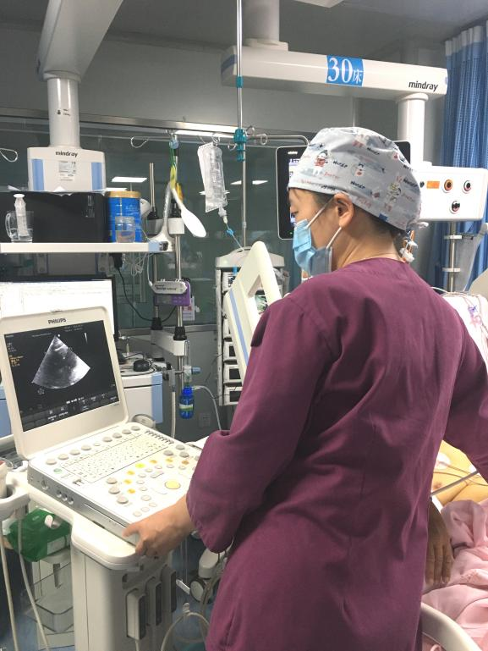
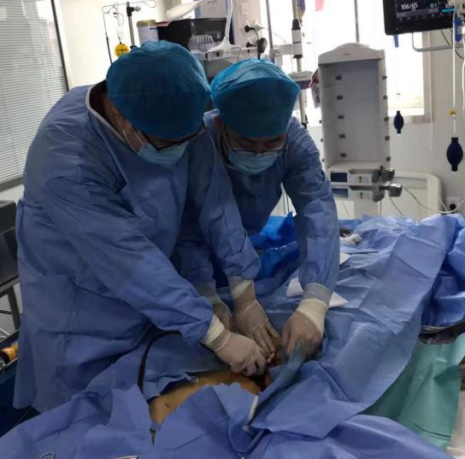 | 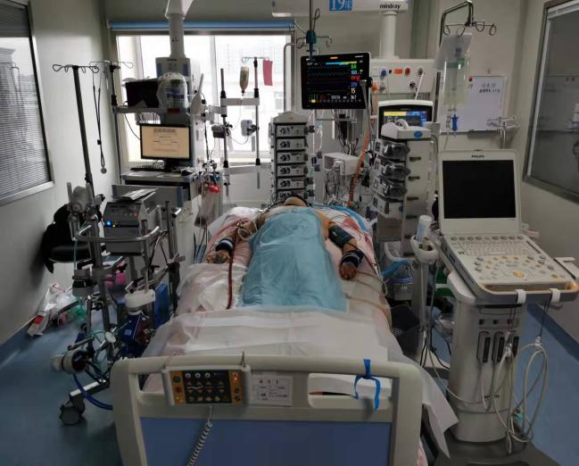
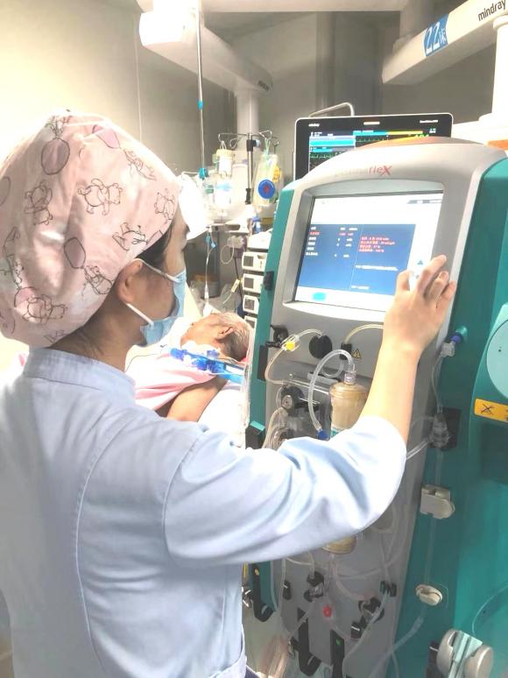 | 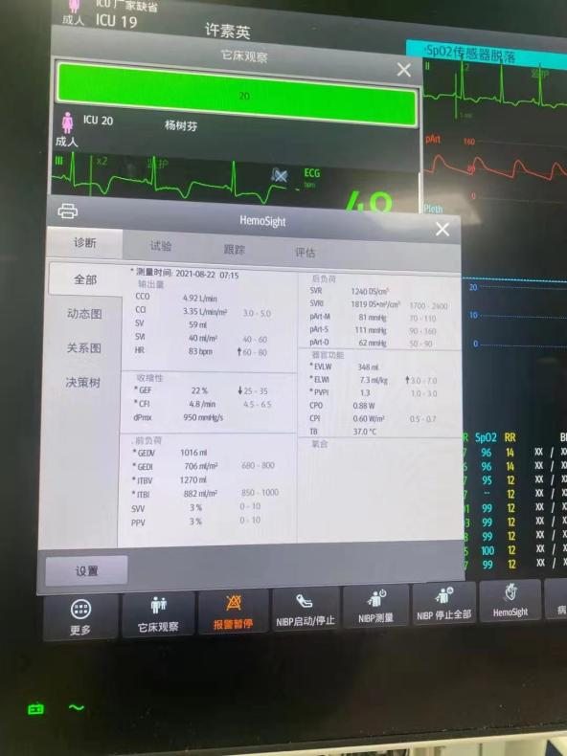
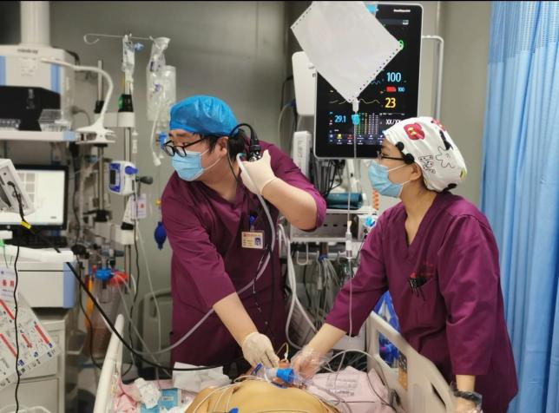 | 